**Ontologia aplicațiilor mobile**

**Studenți: Melemciuc Marius-Constantin, Hasna Robert**

**Profesor: Monica Tătărâm**

**Cuprins**

1. Context…………………………………………………………..………..3
2. Scop………………………………………………………….…………....3
3. Clase și proprietăți………………………..……………………………...4

3.1 Clase……………………………………………….…………..4

3.1.1 Categorie………………………………….…………..4

3.1.2 Device Access………………………….………….…6

3.1.3 Platformă………………………………….…………..7

3.1.4 Producător……………..…………………....………..7

3.1.5 Tip………………………………………….………….8

3.2 Proprietăți………………………………………….…………..8

1. Diagrama entitate-relație………………………………………………..9
2. DL Query………………………………………………….………………9
3. Bibliografie
4. **Context**

Tema aleasă pentru proiectul materiei Pagini Web Semantice este Ontologia aplicațiilor mobile.

Aplicațiile mobile reprezintă un exemplu foarte sugestiv pentru elaborarea unei ontologii complexe și surprinderea legăturilor dintre clasificările acestora. Este un domeniu extrem de dinamic, cu foarte mulți producători de astfel de produse, in marea majoritate producatori consacrați și cu rol important in piața de profil, dar, de asemenea, sunt și echipe mici de dezvoltatori, iar în unele cazuri chiar un singur dezvoltator fiind de ajuns pentru realizarea unei aplicații care sa aibă succes, după cum s-au prezentat unele exemple de-a lungul ultimilor ani.

Pe parcursul acestei documentații se prezintă fundamentele ontologiei și realizării acesteia, prezentarea claselor, precum și a proprietăților pentru obiecte si datele din Ontologia aplicațiilor mobile, exemple de interogări, dar și capturi de ecran din cadrul aplicației Protege de creare si editare de ontologii.

**2. Scop**

Scopul ontologiei este acela de a oferi o privire cat mai generală, de ansamblu asupra modelării și clasificării aplicațiilor mobile, împreună cu niște exemple concrete.

Modelul ontologiei prezentate s-a bazat pe următoarele aspecte:

* clasificarea după anumite criterii a aplicațiilor mobile și a caracteristicilor fundamentale care le diferențiază
* precizarea legăturilor dintre clase
* menționarea atributelor pentru fiecare instanță surprinsă în cadrul ontologiei
* organizarea în grupuri asemănătoare după criterii comune
* exemplificarea prin instanțe (obiecte) concrete din viața reală, cu nume reale de aplicații

**3. Clase și proprietăți**

În cadrul acestui capitol se vor prezenta clasele din ontologie, importanța lor, proprietăți, precum și instanțe reprezentative pentru fiecare în parte

**3.1 Clase**

Pentru crearea ontologiei s-au folosit 31 de clase, care desemnează cele mai de importante arii de interes pentru utilizatorii aplicațiilor mobile, care le reprezintă interesele, ceea ce urmăresc și după ce se ghidează ei.

3.1.1 Categorie

Această clasă este cea mai vastă și cu cel mai ridicat număr de subclase. Surprinde organizarea aplicațiilor mobile in diverse categorii, printre care enumerăm următoarele:

* *Advertising*
* *Books* - cu obiectul reprezentativ fiind aplicația Scribd
* *Business* - cu aplicația GoodTask
* *Commerce*
* *Education* - având aplicația MathematicalFormulas ca exemplu
* *Enterprise*
* *Entertainment* - cu exemplul 9gag
* *Finance* - cu aplicația PayPal
* *Fitness* - ce contine următoarele doua subclase:

*FitnessCoach* - app: CouchTo5K

*FitnessMonitor* Cardio - app: PerformanceStretching

Cycling - app: Runastic

Running - app: Nike Running

Workout

* *FoodAndDrink* - având aplicația ca model: Foodpanda
* *Games* - cu subclasele Singleplayer: Angri Birds și Multiplayer: World of Tanks
* *Health*
* *Lifestyle* - cu exemplele Fancy, Foursquare, IMDB
* *Medical*
* *Messaging* - cu modelul Whatsapp
* *Music* - cu aplicațiile Shazam, Soundcloud
* *Navigation* - cu Google Maps
* *PhotoAndVideo* - aplicații care editează, dar nu numai, fotografii, clipuri video

cu exemplul aplicației Pomelo

* *Productivity*
* *SocialNetworking* - cu aplicația Twitter
* *Sports* - cu modelul ESPN
* *Tech*
* *TravelAndTransport*
* *Utilities* - cu SwiftkeyKeyboard
* *Wearables*
* *Weather* - cu aplicația Yahoo Weather

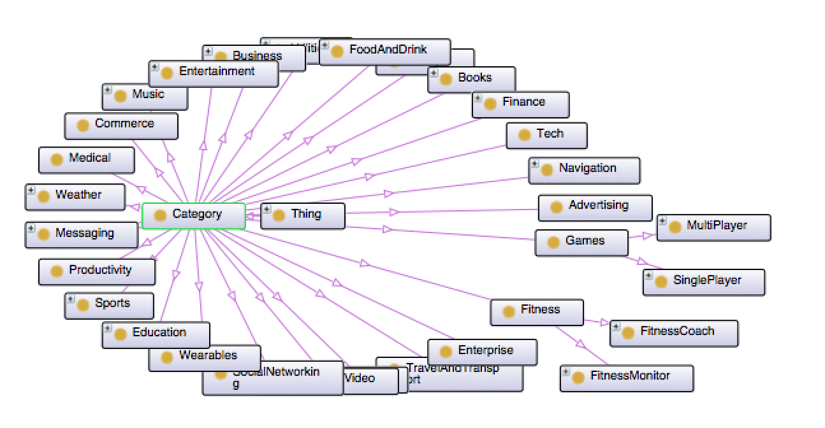

Fiecare aplicație luată ca exemplu pentru ontologie este încadrată în una din

aceste subclase ale clasei *Categorie*.

Diagrama de mai jos prezintă gradul de investiție in aplicațiile mobile, grupate după categorii, raportate la valoarea tranzacțională la fiecare 3 luni, precum și la valoarea tranzacțională totală din ultimele 12 luni.

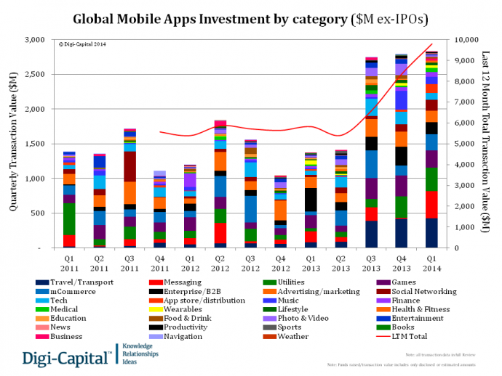

3.1.2 DeviceAccess

Această clasă are rolul de a reprezenta facilitățile telefonului la care poate cere acces aplicația, sub forma cererii de drepturi pentru a le accesa de pe telefonul utilizatorului pe care este instalată aplicația.

Ca subclase menționăm:

* *Accelerometru*
* *Camera*
* *GPS*
* *Microfon*

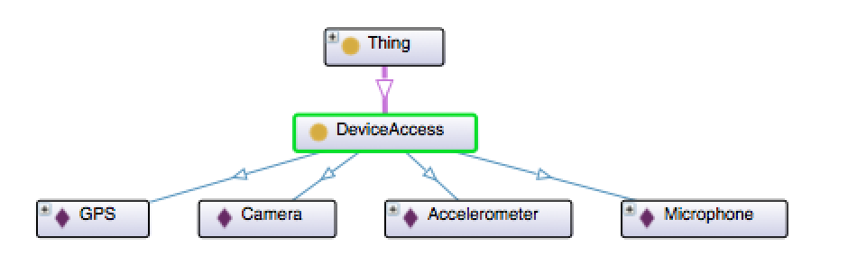

3.1.3 Platformă

Clasa aceasta reprezintă platformele mobile pentru care se pot dezvolta aplicații, cum ar fi platforma *iOS* a celor de la Apple, *Android* a celor de la Google, și *WindowsPhone* a celor de la Microsoft.

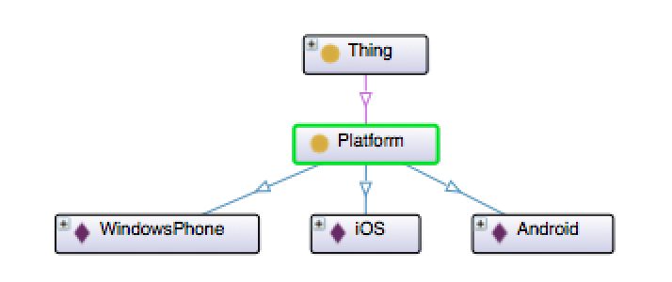

3.1.4 Producător

Clasa Producător modelează producătorii aplicațiilor mobile, entitățile de sine stătătoare care sunt responsabile de crearea, lansarea pe piață si întreținerea ulterioară în vederea bug-urilor.

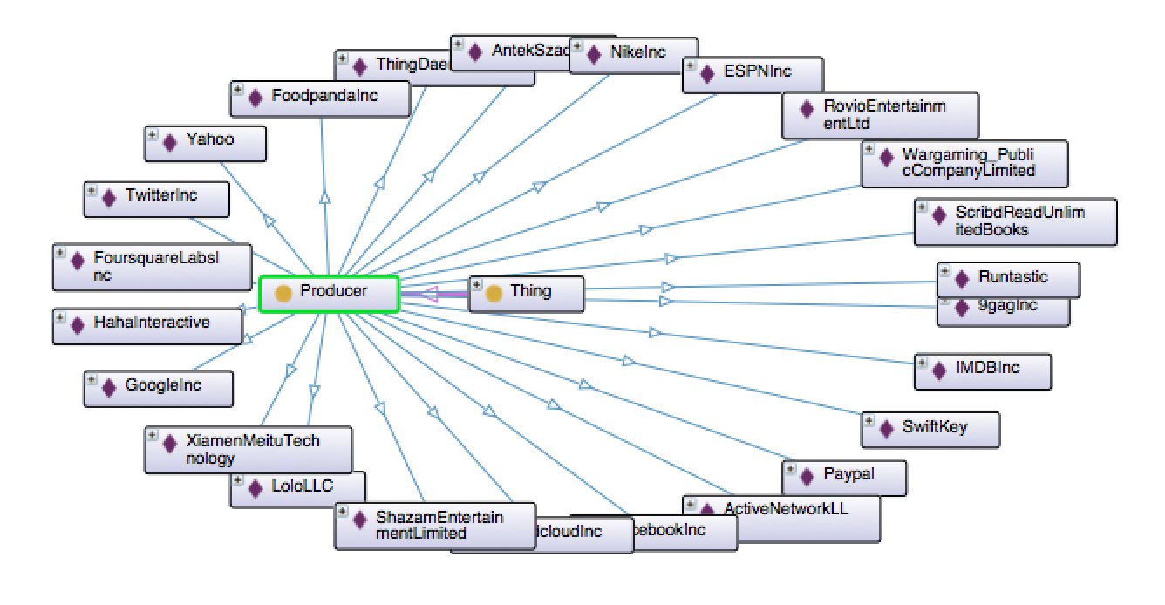

3.1.5 Tip

Clasa Tip se referă la cele trei tipuri importante din cadrul clasificării aplicațiilor mobile: *Native*, *Web*, *Hybrid*. Aplicațiile native reprezintă acele aplicații care sunt dezvoltate doar pentru telefoanele mobile, cele Web sunt cele care pot fi accesate sub forma de adresă URL, iar cele hibrid sunt aplicațiile cu suport de ambele părți.

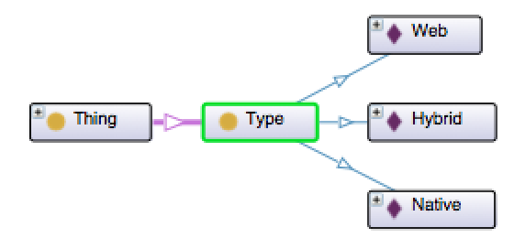

**3.2 Proprietăți**

Proprietățile in Protege pentru realizarea ontologiilor sunt de doua feluri:

* proprietăți obiect
* proprietăți de date

Primul tip de proprietăți sunt construite in jurul claselor, și se referă la diferite acțiuni raportate între clase. Printre exemple enumerăm:

* *developedFor* - aplicația X dezvoltată pentru platforma Y
* *isProducedBy* - aplicația X produsă de către Y
* *isTypeOf* - aplicația X este de tipul Y
* *requires* - aplicația X necesită permisiuni pentru a accesa functiile de Y ale telefonului

Aceste proprietăți sunt esențiale pentru realizarea unui model viabil de ontologie si pentru interogări complexe.

Proprietățile de date se referă la informațiile despre obiectele individuale, printre care exemplificăm:

* *appID* - ID-ul aplicației
* *name* - numele aplicației înregistrate
* *producer_name* - numele producătorului/dezvoltatorului aplicației în cauză
* *version* - versiunea platformei/sistemului de operare al telefonului mobil pe care ruleaza aplicația.

**4. Diagrama entitate - relație**

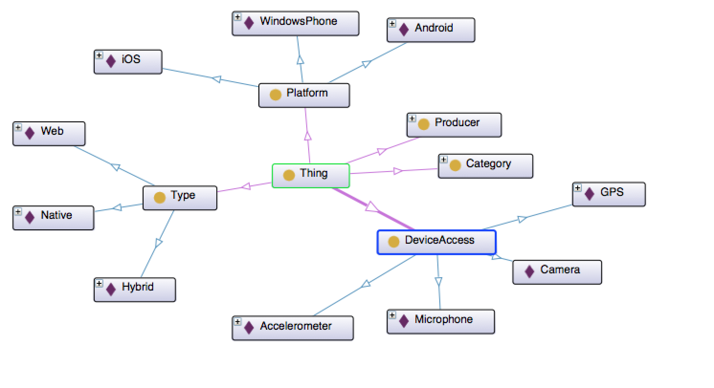

Menționăm că clasele *Category* si *Producer* nu au mai fost expandate, fiind mult mai numeroase ca număr de subclase și ar fi încărcat prea mult diagrama.

**5. DL Query**

Tab-ul DL Query oferă o modalitate simplă, intuitivă si ușor de utilizat pentru a căuta într-o ontologie clasificată pe mai multe niveluri. Pentru a putea rula query-uri, este necesar, pe lângă realizarea unei ontologii clasificate, și de activitatea unui clasificator, în cazul de față s-a folosit FaCT++, accesat si pornit din meniul Reasoner din Protege.

Pentru afișarea tuturor subclaselor descendente din clasa Category, trebuie doar să introducem numele clasei respective în căsuța corespunzătoare query-urilor.

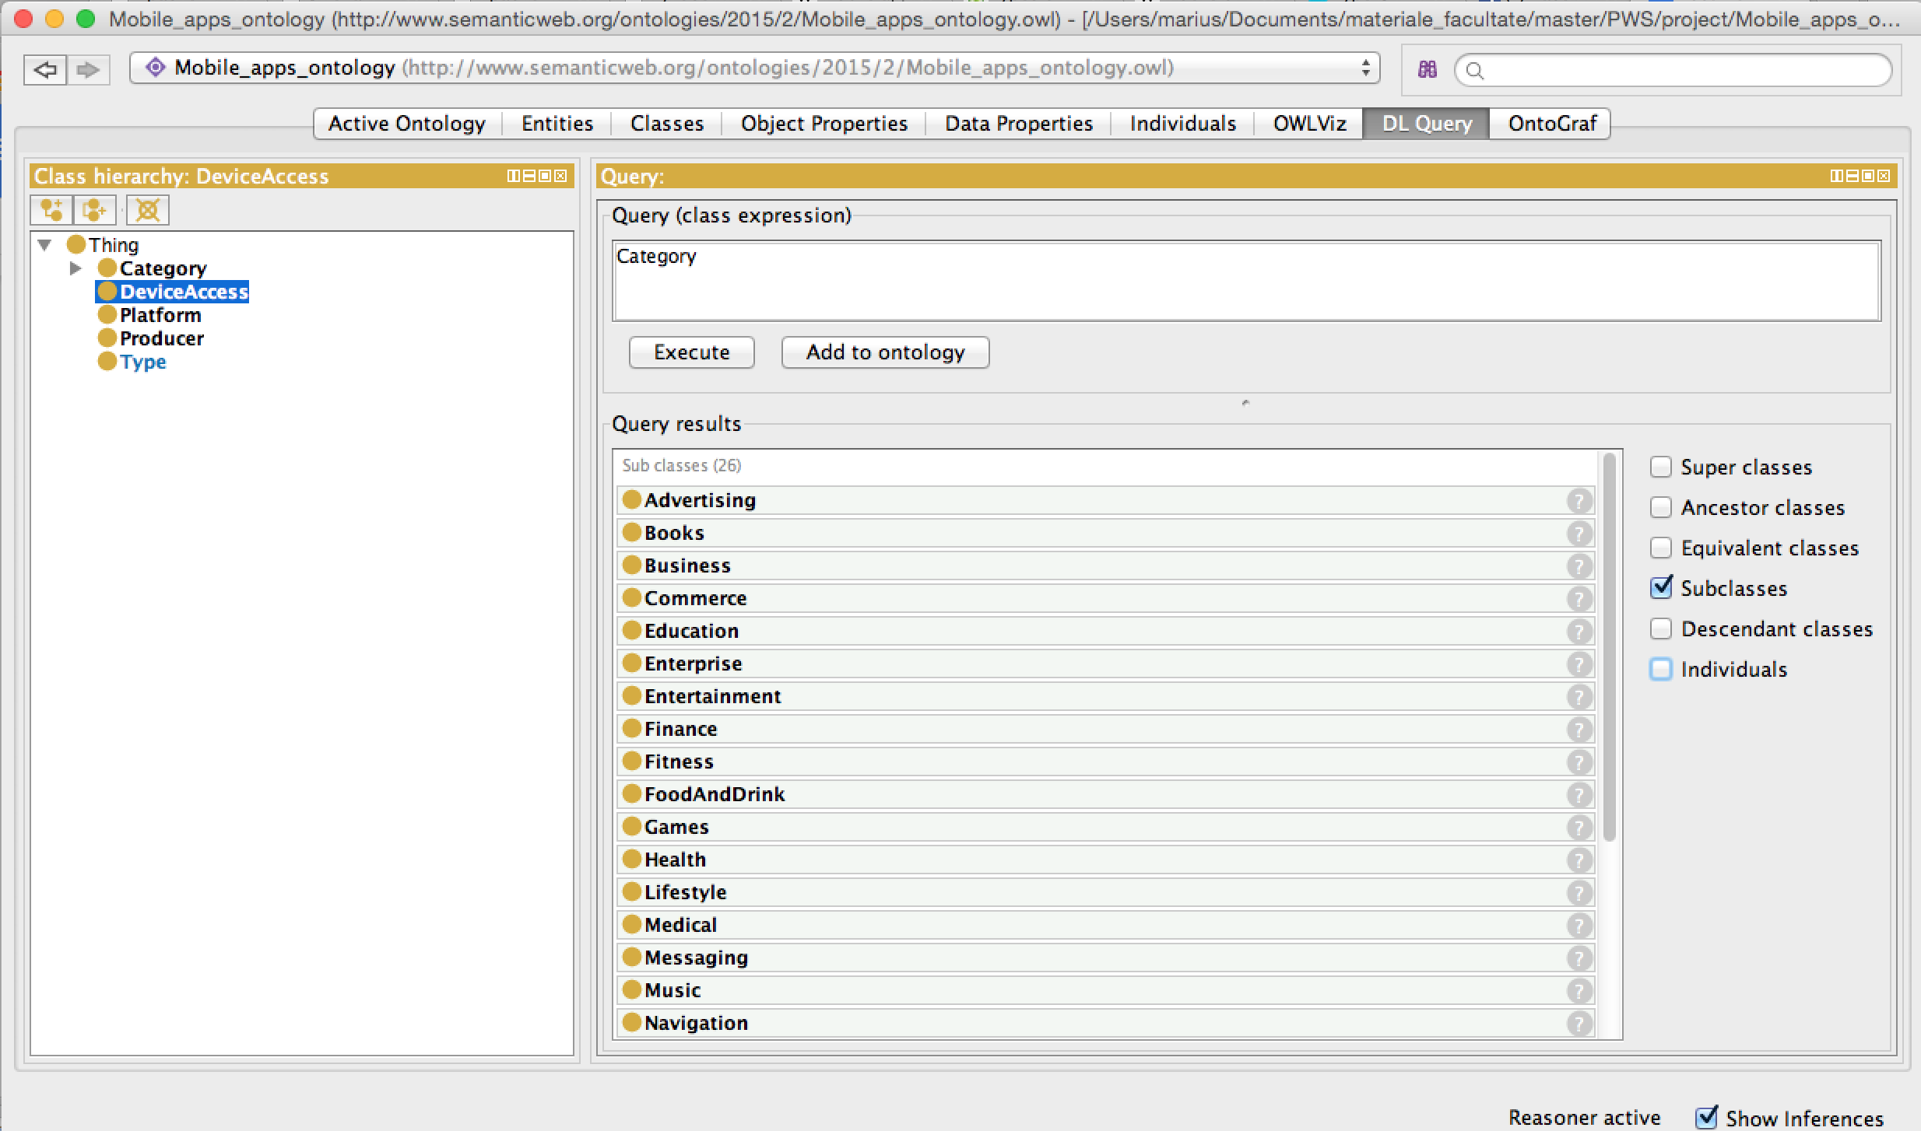

Pentru aflarea aplicațiilor care sunt dezvoltate doar pentru sistemul de operare WindowsPhone.

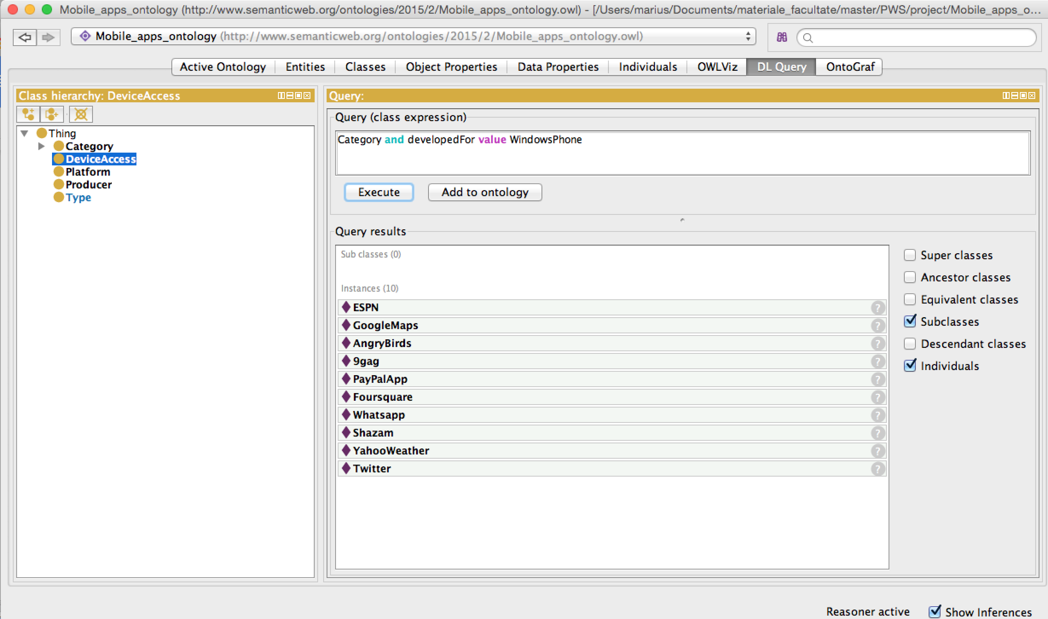

DL Query pentru aflarea aplicațiilor dezvoltate pentru iOS, native, ce au nevoie de GPS.

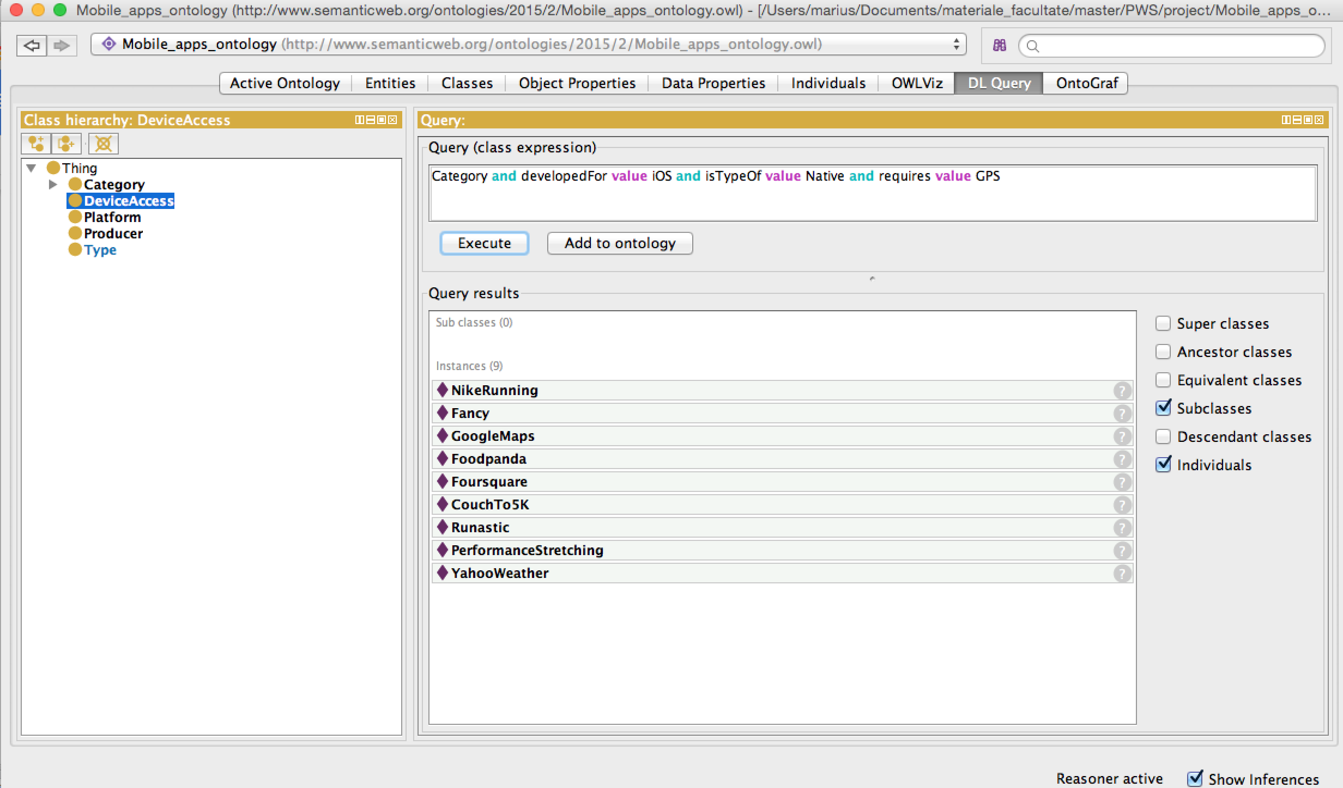

Query pentru aflarea aplicațiilor native Android ce necesită acces la accelerometrul din cadrul telefonului.

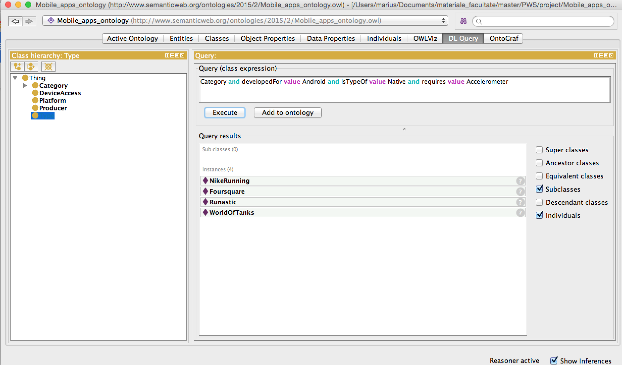

**Bibliografie**

<http://protegewiki.stanford.edu/wiki/DLQueryTab>

<http://www.digi-capital.com/news/wp-content/uploads/2014/04/Slide31-e1398718683658.png>